**Задание I.6.9. Рассмотри место обитания моржа. Покажи, где живёт морж?**

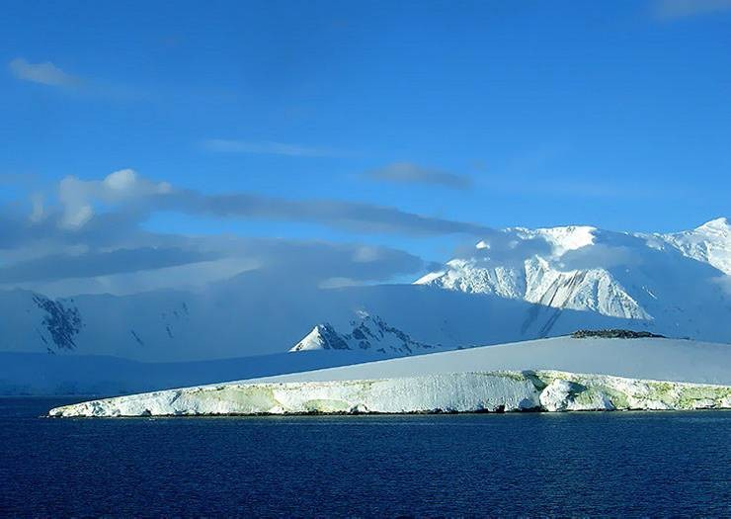

**СЕВЕР**

